جامعة محمد لمين دباغين سطيف 02
كلية العلوم الانسانية والاجتماعية
قسم التاريخ
مقياس نصوص ومصادر
السنة الأولى ماستر آثار
نشاط إجمالي المحاضرة الرابعة
السند:
يقول بلينوس الكبير في كتابه التاريخ الطبيعي، الكتاب الخامس، الفقرة السابعة ما يلي:
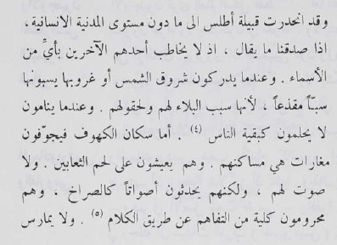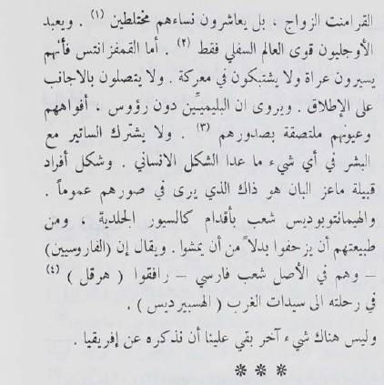
التعليمة:
من خلال السند ومن خلال مكتسباتك:
- استخدم المنهج التاريخي المناسب لتحليل ودراسة هذا النص الأدبي.

أستاذ المقياس: دعاس فارس، بالتوفيق

